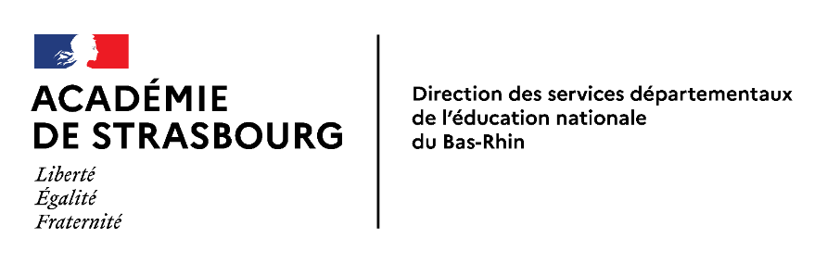 | EDUCATION A LA ROUTE  ET A LA RUE  DANS LES ECOLES

DEMANDE D’INTERVENTION PEDAGOGIQUE D’UN PARTENAIRE

BULLETIN D’INSCRIPTION
Année scolaire 2021/2022

A retourner pour le 5 octobre 2021 au plus tard à Madame Isabelle JUSTER, DIVEL - pôle 1er degré - Direction des services départementaux de l’éducation nationale du Bas-Rhin.
Téléphone : 03.88.45.92.68 - mail : isabelle.juster@ac-strasbourg.fr
Transmettre une copie à l'I.E.N de votre circonscription.

CIRCONSCRIPTION________________________________________________________________

DESIGNATION DE L’ECOLE_________________________________________________________

ADRESSE MAIL DE L’ECOLE________________________________________________________

ADRESSE DE L’ECOLE __________________________________________________________

CODE POSTAL___________ COMMUNE____________________________TEL________________



Cette éducation à la Sécurité Routière concerne essentiellement les élèves de cycle III : CM1 et CM2

CLASSE(S)  CONCERNEE(S) | NOMBRE  D’ELEVES PAR CLASSE | NOM DE  L’ENSEIGNANT
TOTAL : | TOTAL :

HORAIRES DE L’ECOLE
MATIN |  | APRES-MIDI
ENTREE | SORTIE | ENTREE | SORTIE

PERIODES A EXCLURE
JOUR | MATIN | APRES-MIDI

EDUCATION A LA ROUTE ET A LA RUE

DANS LES ECOLES

I – PROJET D’ECOLE : rappel des grands axes :
_____________________________________________________________________________
_____________________________________________________________________________
_____________________________________________________________________________
_____________________________________________________________________________

Cette action d'éducation à la route et à la rue s’inscrit-elle dans un axe de votre projet d'école ?
Si oui, lequel ? ________________________________________________________________
_____________________________________________________________________________

II – PROJET PEDAGOGIQUE D’EDUCATION A LA ROUTE ET A LA RUE

2.1 - Objectifs :
_____________________________________________________________________________ _____________________________________________________________________________

2.2 - Action(s) à mettre en œuvre :
_____________________________________________________________________________
_____________________________________________________________________________
_____________________________________________________________________________

- enseignant(s) concerné(s) ______________________________________________________

- demande de partenaires (institutionnels ou associatifs) □ oui □ non
(voir liste jointe)

Nom(s) de votre(vos) partenaire(s) habituel(s)________________________________________________
_____________________________________________________________________________________

Autre(s) partenaire(s) : indiquer le(s) nom(s)_________________________________________________
_____________________________________________________________________________________

III – Partenaires associés au projet :

Selon la localisation géographique de votre école, les partenaires intervenant seront la Police Municipale, Police Nationale, la Gendarmerie, la CTS ou le département Sécurité Routière de l’Eurométropole de Strasbourg.

3.1 - Modalités d’intervention en classe et (ou) en situation « réelle » __________________
_____________________________________________________________________________ _____________________________________________________________________________

3.2 - Documentation demandée ?__________________________________________________
_____________________________________________________________________________
_____________________________________________________________________________

A___________________ le___________

Le (La) Directeur (trice) de l’Ecole
Signature :

